COMPROBACIÓN DEL NDVI EN IMÁGENES RAPIDEYE PARA DETERMINAR COBERTURA VEGETAL Y USOS DE LA TIERRA EN LA PROVINCIA DE MANABÍ, ECUADOR

Scarlet Cartaya Ríos (1, 2, 3), Shirley Zurita Alfaro (1), Elvira Rodríguez Ríos (1) y
Víctor Montalvo Párraga (1)
- Departamento Central de Investigación,
Universidad Laica “Eloy Alfaro” de Manabí,
- Investigadora Prometeo-SENESCYT
- Universidad Pedagógica Experimental Libertador – Instituto Pedagógico de Caracas – Centro de Investigaciones Estudios del Medio Físico Venezolano
scarletcartaya@gmail.com isza1984@gmail.com erodriguezrios.2011@gmail.com delko556@gmail.com

Resumen

El objetivo es comprobar sí el Índice de Vegetación de Diferenciación Normalizado (NDVI) extraído de las imágenes RapidEye, puede dar información confiable para determinar tipos de cobertura vegetal y usos de la tierra en el Refugio de Vida Silvestre Marino Costero Pacoche, y en un área de interés ecológico en el cantón Flavio Alfaro en la provincia de Manabí, Ecuador. Se validó con datos de campo y cartografía temática oficial del Instituto Espacial Ecuatoriano y Ministerio del Ambiente. Se modelaron rangos de valores de NDVI, basados en los propuestos por Ofosu, Tiereyangn, Nkrumah y Tackmore (2013). El NDVI permitió diferenciar hasta cinco (5) clases entre cobertura y usos de la tierra, para un sector y ocho (8) clases para el otro, este último es sólo una discriminación de las cinco clases anteriores, todas determinadas mediante estadística descriptiva de los valores de NDVI, con índice de Kappa de 0.84. Se concluye que la clasificación de los valores de NDVI coincide con los principales tipos de cobertura vegetal y usos de la tierra presentes en las áreas de estudio. La validación se ajustó entre 80 y 90%, se considera una técnica confiable.
Palabras clave: imágenes de satélite, índice de vegetación, Ecología terrestre.

Abstract

The purpose is to verify if the Normalized Differentiation Vegetation Index (NDVI) extracted from multiespectral RapidEye satellite image, can give reliable information to determine types of vegetation cover and land use in the Pacoche Wildlife Refuge (PCMWR) and in an area of ecological interest located in the canton Flavio Alfaro of the province of Manabí, Ecuador. It was validated with field data and official thematic cartography of the Ecuadorian Space Institute and Ministry of Environment. NDVI values ranges based on the criteria proposed by Ofosu, Tiereyangn, Nkrumah and Tackmore (2013) were modeled. The NDVI allowed to differentiate up to five (5) classes between vegetation coverage and land uses for a sector and eight (8) classes for the other, the latter is only a discrimination of the five previous classes all determined by descriptive statistics of the NDVI, whit Kappa index of 0.84. We found that the classification of NDVI values coincide with the main types of vegetation cover and land uses present in the study areas. Validation was adjusted between 80 % and 90 % for what is considered a reliable technique in RapidEye images.

Key words: satellite images, vegetation index, terrestrial ecology.

Introducción

La vegetación nativa de algunos sectores del occidente de Ecuador, está sufriendo pérdida de biomasa y fragmentación del hábitat, como consecuencia del incremento de la cacería furtiva y la expansión de las actividades agropecuarias, lo que representa gran amenaza para el ecosistema (Velasco, 2001; Rodríguez y Ortega, 2012; De Osma, Ramírez, Roldán, Ortiz y Soledispa, 2014). Razón por la cual se hace necesario dirigir esfuerzos para superar el deterioro ambiental.

Atender ésta problemática ambiental parte por optimizar los estudios sobre el estado actual de los bosques tropicales de Ecuador y su fauna asociada, lo que implica la selección adecuada de áreas de muestreo para colocar las cámaras-trampa de observación de especies cinegéticas, así como identificar diferentes hábitat, por lo cual se requiere conocer las condiciones y características de la cobertura vegetal y los usos de la tierra. Esto se puede lograr mediante la adquisición y actualización de información espacial, utilizando imágenes satelitales obtenidas mediante sensores remotos y su posterior procesamiento, análisis e interpretación a través de las Tecnologías de Información Geográfica.

Una de las técnicas que ha sido ampliamente difundida por su precisión para evaluar la vegetación y determinar cobertura y usos de la tierra, mediante el empleo de los Sistemas de Información Geográfica, es el Índice de Vegetación de Diferenciación Normalizado, mejor conocido por sus siglas NDVI. Este índice se obtiene de las imágenes de satélite y es utilizado para mejorar la discriminación entre cubiertas que presentan un comportamiento reflectivo muy distinto en dos bandas del sensor (Chuvieco, 1996).

El NDVI se basa en los valores de absorción diferencial, transmitancia, reflectancia y energía de la vegetación en porciones del espectro electromagnético, esto debido a que se ha demostrado que la relación de la banda infrarrojo cercano y la banda roja, se correlacionan significativamente con la cantidad de la biomasa foliar verde (Chuvieco, 1996; Chávez y Kwarteng, 1989). Sin embargo, para las regiones áridas se recomienda emplear para distinguir fracciones vegetales el método de análisis mixto multiespectral (MESMA) porque brinda mejores resultados (Li, et al., 2012).

Las reflexiones espectrales son en sí cocientes de la radiación reflejada sobre la radiación entrante en cada banda espectral individual; por tanto, el NDVI varía entre -1,0 y +1,0. De ellos, sólo los valores positivos corresponden a zonas de vegetación. Los valores negativos, pertenecen a nubes, agua, zonas de suelo desnudo y rocas; ya que sus patrones espectrales son generados por una mayor reflectancia en el visible que en el infrarrojo. El NDVI está directamente relacionado con la capacidad fotosintética y por tanto, con la absorción de energía por la cobertura vegetal. El valor del NDVI puede variar en función del uso de suelo, estación fenológica, situación hídrica del territorio y ambiente climático de la zona (Chávez y Kwarteng, 1989).

Ecuador es un país en desarrollo que ha experimentado rápidos cambios ambientales debido a la creciente actividad agrícola y pecuaria, que ha generado mucha presión sobre el medio ambiente, especialmente en el cantón Flavio Alfaro y Refugio de Vida Silvestre Marino Costero Pacoche, éste último ya se encontraba altamente intervenido antes de la figura de protección. Lamentablemente, los datos disponibles y actualizados para la determinación de tipos de coberturas y usos de la tierra son escasos, por lo que se hace necesario acudir a las nuevas tecnologías, como lo representan el empleo de las imágenes de satélite.

Es por ello que se utilizan las imágenes RapidEye, ya que su satélite tiene periodo de revisita corto y sus productos son de alta resolución espacial, apropiadas para el monitoreo de usos y coberturas de la tierra (Roslani, et al., 2014). Estudios anteriores han comprobado que el NDVI obtenido de estas imágenes es ventajoso para identificar tierras activas y con potencial agrícola, así como diferenciar tierras que no están aptas para estas actividades (Tapsall, et al., 2010); así como también, variables biofísicas en el sector agrícola (Vuolo, et al., 2010); y el cálculo del índice de área foliar, que es un indicador del crecimiento de la planta (Shang, et al., 2012). Por lo tanto, el objetivo de este trabajo es evaluar sí el NDVI extraído de las imágenes satelitales RapidEye, es la técnica adecuada para determinar tipo de coberturas y usos de la tierra en la provincia de Manabí, con la finalidad de proporcionar información geoespacial obtenida de la tecnología de punta.

I.- MATERIALES Y MÉTODOS
1.1.- Área de estudio
El área de estudio lo conforman dos zonas de la provincia de Manabí de Ecuador, las cuales son de interés ecológico: el Refugio de Vida Silvestre, Marina, Costero Pacoche y un sector del cantón Flavio Alfaro (Figura 1).

FIGURA 1. LOCALIZACIÓN DE LAS ÁREAS EN ESTUDIO, PROVINCIA DE MANABÍ, ECUADOR.
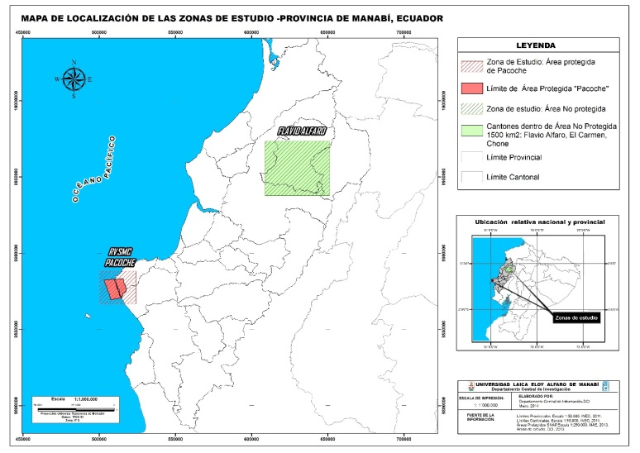

Fuente: Límites provinciales (escala 1:50.000), INEC, 2011; Límites cantonales (escala 1:50.000), INEC, 2011; Áreas proyectadas SNAP (escala 1:250.000), MAE, 2013.

El Refugio de Vida Silvestre Marino Costero Pacoche, es un área protegida situada entre los cantones Manta y Montecristi, abarca una extensión de 5.045 hectáreas de bosque húmedo tropical y bosque seco tropical, y 8.500 hectáreas del área marino costera (Ministerio del Ambiente del Ecuador, 2009). Se localiza en la región litoral, al suroeste de la provincia de Manabí. Geoastronómicamente, se ubica entre las coordenadas: Punto Noroccidental: 01°03’33’’S y 80°54’40’’W. Punto Nororiental: 01°03’25’’S y 80°51’28’’W. Punto Suroccidental: 01°09’60’’S y 80°51’59’’W. Punto Suroriental: 01°07’41’’S y 80°50’25’’.
Afloran materiales del Cretácico hasta el Holoceno, principalmente sedimentos, predominando las lutitas, limonitas, arcillas, areniscas, aluviales y coluviales (Eguéz, 1985; Duque, 2000).
El relieve está constituido por colinas bajas correspondiente al macrorelieve de piedemonte, dentro de la zona costera manabita (Ministerio del Ambiente del Ecuador, 2009). El clima es subtropical seco a tropical húmedo (Pourrut, 1983).
El sector en estudio de Flavio Alfaro abarca 1500 km2, se trata de una zona no protegida. Se localiza en el centro-norte de la provincia de Manabí. Comprende los cantones Flavio Alfaro, Chone y El Carmen. Se localiza entre las coordenadas: Punto Noroccidental: 01°03’33’’S y 80°54’40’’W. Punto Nororiental: 01°03’25’’S y 80°51’28’’W. Punto Suroccidental: 01°09’60’’S y 80°51’59’’W. Punto Suroriental: 01°07’41’’S y 80°50’25’’.
En el sector afloran formaciones del Cenozoico, Terciario, Mioceno Superior Plioceno, constituidos principalmente por clastos volcánicos con arenisca de grano variable, coquinas, lodolitas, arenisca tobáceas y limolitas azules, lutitas limosas (Duque, 2000).
Las altitudes oscilan entre 150 a 500 m.s.n.m., conformado por tres tipos de mesorelieve: (a) colinas altas, (b) terrazas aluviales correspondiente al macrorelieve de pidemonte del sistema costero; (c) vertientes del macrorelieve de penillanuras del sistema costero. Predomina el bosque húmedo medianamente alterado a muy alterado. El clima es tropical húmedo con abundantes precipitaciones durante el invierno. Las temperaturas oscilan entre 22 y 23° C (Pourrut, 1983). La red de drenaje presenta afluentes de régimen estacional, con patrones de dendrítico a subdendrítico, asociado a la litología que aflora en la zona.
1.2.- Imágenes Satelitales
Se utilizaron las imágenes RapidEye, adquiridas por el Departamento Central de Investigación de la Universidad Laica Eloy Alfaro de Manabí (DCI-ULEAM). Las imágenes empleadas son: 1738920, 1738515 y 1738615 con nivel de tratamiento 3A (imágenes ortorectificadas) y 20% de cobertura de nubes. Esta constelación alemana es multiespectral con 5 bandas: Rojo, Verde, Azul, RedEdge, Infrarrojo Cercano, de 5 metros de resolución espacial, ancho de observación de 77 km y 12 bit de resolución radiométrica, con sistema de coordenadas UTM / WGS-84 / Zona 17.

Estas se obtuvieron el 28 de junio de 2013 para el área de Flavio Alfaro y el 23 de marzo del 2011 para RVSCM Pacoche. Corresponden, la primera a la estación seca, y las segundas a la estación húmeda. Las imágenes RapidEye tienen: la banda 1 (0.440 – 0.510 μm: azul), banda 2 (0.520 – 0.590 μm: verde), banda 3 (0.630 – 0.685 μm: rojo), banda 4 (0.690 – 0.730 μm: borde rojo) y banda 5 (0.760 – 0.850 μm: infrarrojo cercano). El ángulo de inclinación de la adquisición es +/- 23°, el Nadir de 6.5 m, tiempo de revisita es diario y cruza por el ecuador aproximadamente 11 am. Se realizó corrección geométrica en las imágenes con 30 puntos de control en un mapa topográfico digital, se aplicó polinomio de primer orden.

1.3.- Índice de Vegetación de Diferenciación Normalizado (NDVI)

El NDVI se calculó para cada escena. Los rangos se seleccionaron basados en los propuestos por Ofosu, Tiereyangn, Nkrumah y Tackmore (2013). Estos, a su vez, fueron reclasificados considerando estadísticos (valor máximo, valor mínimo, media aritmética, desviación estándar) y observaciones en campo.
El empleo de índices para identificar masas vegetales, tiene su base en el particular comportamiento radiométrico de la vegetación. Una masa vegetal en óptimas condiciones, es decir, en buen estado sanitario, posee una firma espectral que se caracteriza por un claro contraste entre las bandas visibles, y en especial la banda que corresponde al rojo (0.6 a 0.7 μm) y el infrarrojo cercano (0.7 a 1.1 μm).

Esto se cumple debido a que la mayor parte de la radiación solar recibida por la planta en el visible, es absorbida por los pigmentos de las hojas, mientras que éstos apenas afectan a la radiación recibida en el infrarrojo cercano, por lo que se presenta un alto contraste entre una baja reflectividad en el visible y una alta reflectividad en el infrarrojo cercano. Por lo tanto este comportamiento permite separar con relativa facilidad, la vegetación sana de otras cubiertas (Chuvieco, 1996).

Numerosos índices de vegetación se han formulado para diferenciar diversas coberturas y usos. El más utilizado es el Índice de Vegetación de Diferenciación Normalizado (NDVI); la técnica básica incluye varias operaciones entre la banda del infrarrojo cercano y la de color rojo, como se muestra en la ecuación:

IRC - R
NDVI =-------------------
IRC + R

En donde:
NDVI = índice
IRC = infrarrojo cercano
R = rojo

Adaptada a los sensores de RapidEye, queda así:

banda 5 – banda 3
NDVI =---------------------------------
banda 5 + banda 3

En donde:
NDVI = índice
Banda 5 = infrarrojo cercano
Banda 3 = rojo

Una vez reclasificados se calibraron mediante dos métodos: (a) validación visual y (b) validación cruzada. De ésta manera se asegura la confiabilidad del índice.

En la validación visual del NDVI de RVSMC Pacoche se utilizaron los datos del “Sistemas de Producción” para los cantones de Manta y Montecristi del Instituto Espacial Ecuatoriano. Para el cantón Flavio Alfaro con “Zonas Ecológicas” del Ministerio del Ambiente de Ecuador. Además, se cruzó la información con algunos puntos control recogidos en campo.

II.- RESULTADOS Y DISCUSIÓN

Las tablas 1 y 2 muestran los valores de NDVI de las imágenes y estadísticos correspondientes. Para el caso de Pacoche estos varían desde -0,232 hasta 0,689. En cambio, para Flavio Alfaro van desde -0,660 hasta 0,394. Los valores positivos indican el aumento de la cubierta vegetal verde y valores negativos muestran características sin vegetación, como los cuerpos de agua, la tierra saturada de agua, tierras desnudas o nubes.

TABLA 1. RANGOS DE NDVI PARA PACOCHE Y FLAVIO ALFARO.

 | Pacoche Norte |  | Pacoche Sur |  | Flavio Alfaro
Clase | Mínimo | Máximo | Mínimo | Máximo | Mínimo | Máximo
1 | -0,232 | -0,087 | -0,236 | -0,014 | < | -0,358
2 | -0,087 | 0,131 | -0,014 | 0,270 | -0,358 | -0,325
3 | 0,131 | 0,340 | 0,270 | 0,430 | -0,325 | -0,292
4 | 0,340 | 0,677 | 0,430 | 0,689 | -0,255 | -0,143
5 | 0,677 | > | 0,689 | > | -0,143 | -0,072
6 |  |  |  |  | -0,072 | 0,026
7 |  |  |  |  | 0,026 | 0,394
8 |  |  |  |  | 0,394 | >
Fuente: Universidad Laica Eloy Alfaro de Manabí – Departamento Central de Investigación.

TABLA 2. ESTADÍSTICA DESCRIPTIVA DE LOS VALORES DE NDVI PARA LAS ÁREAS DE ESTUDIO.

Imagen | Fecha | Mín | Máx | Media | Desviación Standar
Flavio Alfaro  1738920 | 28 de junio 2013 | -0,660 | 0,394 | -0,075 | 0,075
Pacoche Norte  1738515 | 23 de marzo 2011 | -0,690 | 0,677 | -0,126 | 0,200
Pacoche Sur  1738615 | 23 de marzo 2011 | -0,635 | 0,689 | -0,055 | 0,291

Fuente: Universidad Laica Eloy Alfaro de Manabí – Departamento Central de Investigación.

Cuando un árbol es vigoroso, refleja mucha radiación solar en el infrarrojo cercano y poca en el rojo, y en consecuencia, se obtiene un NDVI elevado. En cambio, cuando un árbol está enfermo, pasa lo contrario.

Lo mismo sirve para diferenciar vegetación siempre verde de la vegetación xerófila o seca. Por tanto, teniendo en cuenta que el NDVI siempre resulta en un número entre -1 y 1, debido a la forma en que se calcula, se podría decir que un NDVI < 0 se corresponden con cubiertas artificiales, zonas de agua, nubes, rocas, es decir, a clases no vegetales; un NDVI cercano a 1 corresponde con suelo sin cubierta, y un NDVI elevado se corresponde con zonas de vegetación (Figuras 2 y 3).

Las imágenes fueron reclasificadas varias veces hasta observar diferentes clases vegetales. En el caso de Pacoche para poder apreciar clases vegetales se reclasificaron los datos a cinco (5) clases; estas son: (1) clases no vegetales: ríos, quebradas, lagunas, mar, áreas anegadas y nubes (zonas más oscuras, NDVI < -0.1). (2) tierra desnuda: tierras degradadas, asentamientos, infraestructura vial, suelos sin cobertura vegetal (zonas oscuras, NDVI -0.1 – 0.15). (3) vegetación dispersa: matorral xerófilo, tierras cultivadas, pastizales, herbazales, arbustos dispersos, cultivos irrigados, tierras aradas por cultivar (zonas ni oscuras ni claras, NDVI 0.15 – 0.25). (4) vegetación abierta: cultivo arbóreo, vegetación leñosa, plantación arbustiva, plantación de escasos crecimiento, bosque xerófilo (zonas claras, NDVI 0.25 – 0.32). (5) vegetación cerrada: plantas densas en crecimiento, bosque húmedo siempre verde, algunas especies deciduas y semi-deciduas (zonas más claras, NDVI 0.32 - 0.40).

FIGURA 2. IMÁGENES DE SATÉLITE DE LA CONSTELACIÓN RAPIDEYE (IZQUIERDA) Y NDVI (DERECHA). REFUGIO DE VIDA SILVESTRE MARINO COSTERO DE PACOCHE, MANABÍ, ECUADOR.

Fuente: Universidad Laica Eloy Alfaro de Manabí – Departamento Central de Investigación.

FIGURA 3. IMÁGENES DE SATÉLITE DE LA CONSTELACIÓN RAPIDEYE (IZQUIERDA) Y NDVI (DERECHA). FLAVIO ALFARO, MANABÍ, ECUADOR.

Fuente: Universidad Laica Eloy Alfaro de Manabí – Departamento Central de Investigación.

Para Flavio Alfaro, se modelaron hasta 8 clases para lograr diferenciar varios tipos vegetales. Aunque sólo se trató de una discriminación de las categorías estimadas para Pacoche. Esto porque las imágenes poseen un 20% de nubes, por lo cual la reflectividad en la banda 1 es mayor que en la banda 4, en consecuencia el sistema arroja errores cuando se trabaja con pocas clases. Favorece el hecho que la imagen fue tomada en época seca, lo que acentúa el contraste entre los distintos elementos (Figuras 4 y 5). En las tablas 3 y 4 se muestran los rangos de reclasificación en este estudio. Aunque estudios como el de Roslani, et al., (2014), reporta entre 11 a 15 clases de cobertura vegetal.

FIGURA 4. NDVI RECLASIFICADO. REFUGIO DE VIDA SILVESTRE COSTERO MARINO PACOCHE, MANABÍ, ECUADOR.

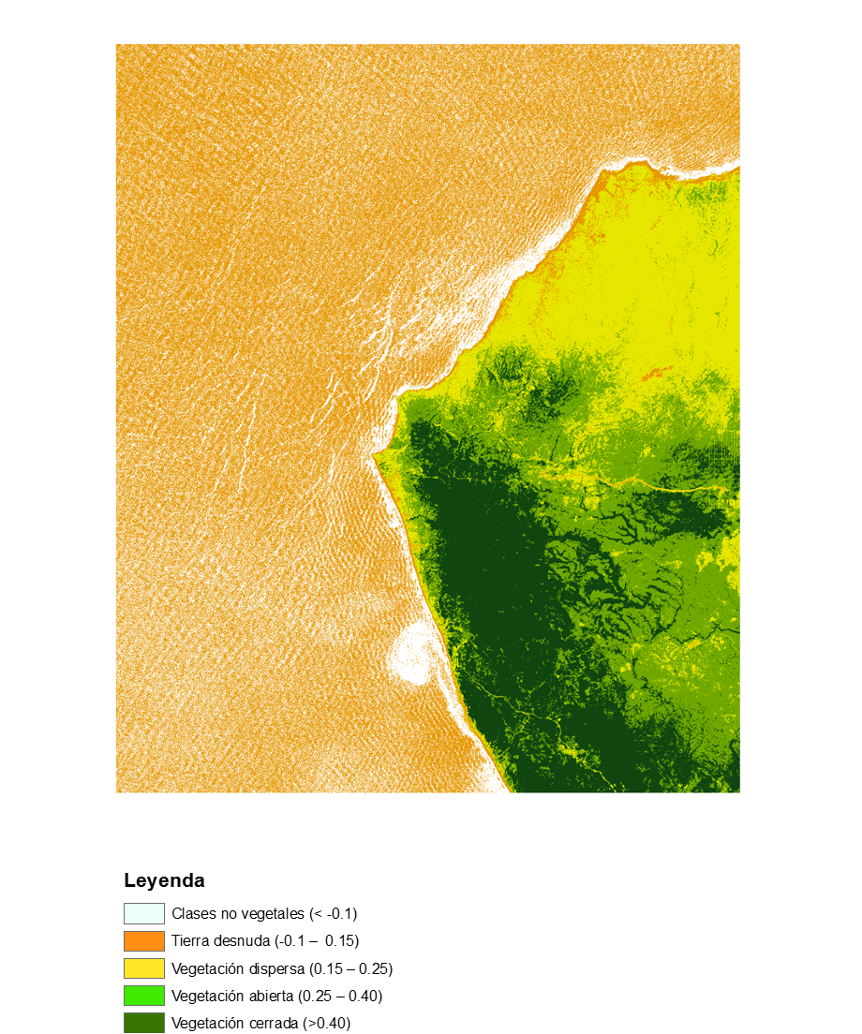

Fuente: Universidad Laica Eloy Alfaro de Manabí – Departamento Central de Investigación.

FIGURA 5. NDVI RECLASIFICADO A OCHO CLASES, EN FLAVIO ALFARO, MANABÍ, ECUADOR.

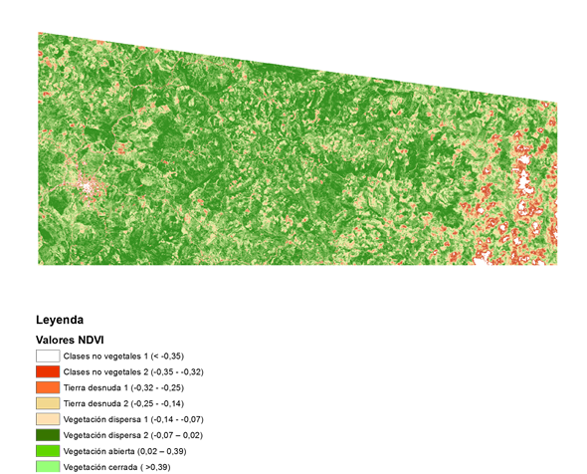
Fuente: Universidad Laica Eloy Alfaro de Manabí – Departamento Central de Investigación.

TABLA 3. RANGOS DE RECLASIFICACIÓN PARA PACOCHE.

Clase | Valores de NDVI | Cobertura y uso de la tierra | Descripción
1 | < -0.1 | Clases no vegetales | ríos, quebradas, lagunas, mar, áreas anegadas y nubes
2 | -0.1 – 0.15 | Tierra desnuda | tierras degradadas, asentamientos, infraestructura vial, suelos sin cobertura vegetal
3 | 0.15 – 0.25 | Vegetación dispersa | matorral xerófilo, tierras cultivadas, pastizales, herbazales, arbustos dispersos, cultivos irrigados, tierras aradas por cultivar
4 | 0.25 – 0.40 | Vegetación abierta | cultivo arbóreo, vegetación leñosa, plantación arbustiva, plantación de escasos crecimiento, bosque xerófilo
5 | >0.40 | Vegetación cerrada | plantas densas en crecimiento, bosque húmedo siempre verde, algunas especies deciduas y semi-deciduas

Fuente: Universidad Laica Eloy Alfaro de Manabí – Departamento Central de Investigación.

TABLA 4. RANGOS DE RECLASIFICACIÓN PARA FLAVIO ALFARO.

Clase | Valores de NDVI | Cobertura y uso de la tierra | Descripción
1 | < -0,35 | Clases no vegetales 1 | Infraestructura y nubes
2 | -0,35 - -0,32 | Clases no vegetales 2 | ríos, quebradas, lagunas
3 | -0,32 - -0,25 | Tierra desnuda 1 | asentamientos, infraestructura vial
4 | -0,25 - -0,14 | Tierra desnuda 2 | tierras degradadas, suelos sin cobertura vegetal
5 | -0,14 - -0,07 | Vegetación dispersa 1 | tierras cultivadas, pastizales, herbazales, cultivos irrigados, tierras aradas por cultivar
6 | -0,07 – 0,02 | Vegetación dispersa 2 | matorral xerófilo, arbustos dispersos, cultivos irrigados
7 | 0,02 – 0,39 | Vegetación abierta | cultivo arbóreo, vegetación leñosa, plantación arbustiva, plantación de escasos crecimiento, bosque xerófilo
8 | >0,39 | Vegetación cerrada | plantas densas en crecimiento, bosque húmedo siempre verde, algunas especies deciduas y semi-deciduas

Fuente: Universidad Laica Eloy Alfaro de Manabí – Departamento Central de Investigación.

Los valores de NDVI para el área de Pacoche muestran una tendencia casi idéntica con las coberturas y usos que existen en el sector. Esta área es acolinada con pendientes de moderadas a suaves lo que facilita el escurrimiento superficial en la época húmeda (diciembre a mayo), por lo que no se observan zonas anegadas. El contraste es coherente con la vegetación que se observa en la zona, bosque húmedo en el eje central del relieve y alrededor de éste bosque y matorral seco. Este último se diferencia muy bien a pesar de la humedad relacionada con la estación climática.
El NDVI para el sector de Flavio Alfaro, fue más complicado de interpretar a pesar de que la toma fue en la estación seca, se presume que como la misma estaba iniciándose, todavía parte del suelo se encontraba húmedo, sumado a que en la zona existen unos vientos locales que confluyen generando una zona de bajas presiones atmosféricas, lo que se traduce en precipitaciones casi permanentes, lo que explica, junto la Zona de Convergencia Intertropical (ZCIT), la presencia de nubes y humedad. Primero se procedió a reclasificar los valores de NDVI a cinco clases, sin embargo, no se logró observar la cantidad de coberturas y usos esperados.
Con lo cual se procedió a realizar varias reclasificaciones, se decidió trabajar con 8 clases debido que fue la única forma de apreciar claras diferencias en la superficie terrestre. Si bien está claro que el índice no revela el tipo de vegetación, ésta se puede inferir mediante el comportamiento espectral de la misma combinada con otras variables como clima y pendiente del terreno. En este caso se procedió a discriminar tres de las cincos clases obtenidas para Pacoche (clases no vegetales, tierra desnuda y vegetación dispersa), para conformar 8 clases espectrales. De ésta manera se pudo diferenciar en los mapas de NDVI reclasificados distintos elementos.
En la validación se procedió a seleccionar al azar 10 sectores en cada mapa de NDVI reclasificado, luego se compararon con los mapas temáticos y las fotointerpretaciones que se realizaron en laboratorio. Se evaluó porcentaje de coincidencia entre ambos materiales cartográficos, que posteriormente se corroboró con los datos obtenidos en campo. El porcentaje de concomitancia fue para Pacoche de 90% y para Flavio Alfaro de 80%, lo que se consideran bastante aceptables.

Una vez que se constató la realidad visual de cada uno de los modelos generados, se procedió a la evaluación estadística de los mismos a través del método de Validación Cruzada. Para ello, se seleccionó el menor y mayor reflectancia y posteriormente se calculó la media del conjunto de registros. Una vez obtenidos estos parámetros, se buscaron los puntos de media, máximo y mínimo de los modelos generados, a través de la observación de las propiedades estadísticas de los raster de salida. Para los raster de Pacoche hay un ajuste estadístico a favor, mientras que para Flavio Alfaro no, lo cual se resolvió con la reclasificación de 5 a 8 clases. El índice de Kappa es de 0.84, con lo cual se puede afirmar que las imágenes son confiables.

Conclusiones

Los valores de NDVI fueron correlacionados con los tipos de cobertura de vegetación y usos de la tierra a nivel local. El estudio demostró que la técnica NDVI puede ser empleada para determinar la cubierta vegetal de las zonas de interés ecológicos en la provincia de Manabí.

Con estos datos geoespaciales actualizados, se podría determinar las posibles áreas de muestreo de especies cinegéticas, así como considerar variables físico-naturales y antrópicas que estén determinando el comportamiento de la fauna cinegética. Además, se puede afirmar que el crecimiento de las actividades agropecuarias constituyen un factor preponderante en el remplazo de vegetación nativa por plantaciones agroforestales, y del actual grado de fragmentación de los remanentes vegetales originales, por la distribución espacial que se observa en los mapas de NDVI.

Referencias Bibliográficas

Abuzar, M., Sheffield, K., Whitfield, D., O’Connell, M. y McAllister, A. (2014). Comparing Inter-Sensor NDVI for the Analysis of Horticulture Crops in South-Eastern Australia. American Journal of Remote Sensing. Vol. 2, No. 1, 2014, pp. 1-9.
Colomer, I. Manzano, F. Manzano, G. Aguilera, M. García, J. (s.f). Procedimiento de validación de técnicas de interpolación para la generación de superficies continuas: aplicación a la generación de un mapa de isoyetas en la Sierra de Gádor. Departamento de ingeniería rural de la Universidad de Almería. España.
Chávez, P. y Kwarteng, A. (1989). Extracting spectral contrast in Landsat Thematic Mapper image data using selective principal component analysis. Photogrammetric Engineering and Remote Sensing, 55 (3): pp. 339-348.
Chuvieco, E. (1996). Fundamentos de Teledetección Espacial. Tercera Edición Revisada. Ediciones RIALP: España.
De Osma, A., Ramírez, P., Roldán, M., Ortiz, L. y Soledispa, Y. (2014). Patrones de actividad de tres especies terrestres de mamíferos cinegéticos en remanentes de bosques, Manabí, Ecuador. Hippocampus, N°4, 3-7.
Duque, P. (2000). Breve Léxico Estratigráfico del Ecuador. UCP: Quito, Ecuador.
Equéz, L.E. (1985). Sedimetología y Estratigrafía de la formación San Mateo, Provincia de Manabí, Ecuador. Escuela Superior Politécnica del Litoral, Facultad de Ingeniería de Geología, Minas y Petróleo: Guayaquil, Ecuador.
Li, X., Gao, Z., Bai, L. y Huang, Y. (2012). Potential of high resolution RapidEye data for sparse vegetation fraction mapping in arid regions. Proceedings of the IEEE International Geoscience and Remote Sensing Symposium, Julio 22-27, 2012, Munich, Alemania, pp: 420-423.
Ministerio del Ambiente de Ecuador (2009). Plan de Manejo del Refugio de Vida Silvestre Marina Costera Pacoche. Ecuador.
Ofosu, D., Tiereyangn, A., Nkrumah, P. y Tackmore, R. (2013). Evaluation of NDVI using Spot-5 satellite data for northern Ghana. Enviromental management and sustainable development, Vol. 2, N° 1, 167-182.
Pourrut, P. (1983). Los climas del Ecuador: fundamentos explicativos. Ministerio de Agricultura y Ganadería: Quito, Ecuador.
Rodríguez, E. y Ortega, A.M. (2012). Valoración de unidades suministradoras de servicios de los ecosistemas: el caso de la Guanta Cuniculus Paca. Propuesta de Investigación (2011-2012), Departamento Central de Investigación de la Universidad Laica Eloy Alfaro de Manabí: Ecuador.
Roslani, M.A., Mustapha, M.A., Lihan, T. y Wan, W.A. (2014). Applicability of RapidEye Satellite Imagery in Mapping Mangrove Vegetation Species at Matang Mangrove Forest Reserve, Perak, Malaysia. Journal of Environmental Science and Technology, 7: 123-136.
Shang, J., McNairn, H., Fernandes, R., Schulthess, U. and Storie, J. (2012). Estimation of crop ground cover and leaf area index (LAI) of wheat using RapidEye satellite data: Prelimary study. Proceedings of the 1st International Conference on Agro-Geoinformatics (Agro-Geoinformatics), Agosto 2-4, 2012, Shanghai, China, pp: 1-5.
Tapsall, B., Milenov, P. y Tasdemir, K. (2010). Analysis of RapidEye imagery for annual landcover mapping as an aid to European Union (EU) common agricultural policy. Proceedings of the ISPRS TC VII Symposium 100 Years ISPRS-Advancing Remote Sensing Science, Julio 5-7, 2010, Vienna, Austria, pp: 568-573.
Velasco, A.M. (2001). Propuesta de Ecuador para formulación de la estrategía nacional de biodiversidad: vida silvestre (estudio nacional). Comunidad Andina y Banco Interamericano de Desarrollo: Quito, Ecuador.
Vuolo, F., Atzberger, C., Richter, K., D'Urso, D., y Dash, J. (2010). Retrieval of biophysical vegetation products from RapidEye imagery. Proceedings of the ISPRS TC VII Symposium 100 Years ISPRS-Advancing Remote Sensing Science, July 5-7, 2010, Vienna, Austria, pp: 281-286.

